Web前端的前世今生
起源
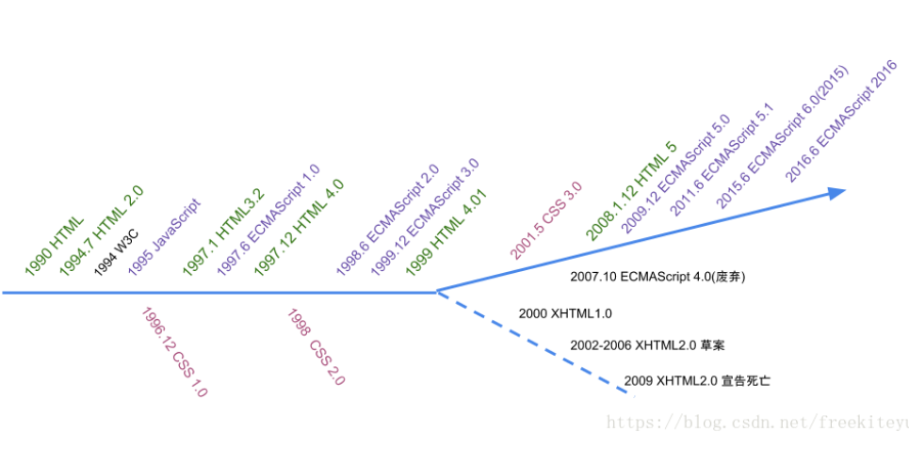

1990 HTML
1990 年，Tim 以超文本语言 HTML 为基础在 NeXT 电脑上发明了最原始的 Web 浏览器。

1991 年，Tim 作为布道者在 Internet 上广泛推广 Web 的理念，与此同时，美国国家超算应用中心（National Center for Supercomputer Applications）对此表现出了浓厚的兴趣，并开发了名为 Mosaic 的浏览器，于 1993 年 4 月进行了发布。

1994 年 5 月，第一届万维网大会在日内瓦召开。

1994.7 HTML 2.0 规范发布

z
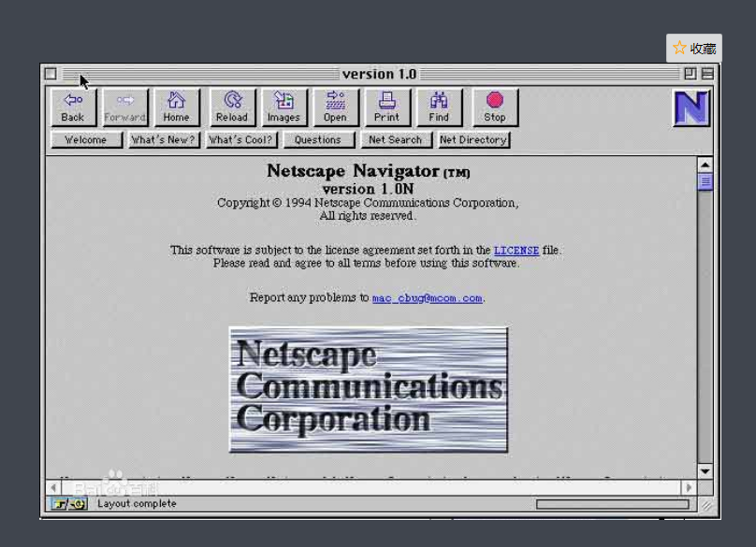
第一版html

开发JavaScript
1994年，网景公司(Netscape)发布了Navigator浏览器0.9版，这是世界上第一款比较成熟的网络浏览器，
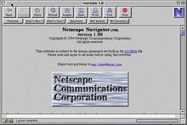
轰动一时。
但是这是一款名副其实的浏览器--只能浏览页面，浏览器无法与用户互动。比如你登录一个网站输入完用户名点击提交的时候。浏览器并不知道你是否输入了，也无法判断。只能传给服务器去判断。
网景急于解决浏览器与用户交互这个问题。当时解决这个问题有两个办法，一个是采用现有的语言，比如Perl、Python、Tcl、Scheme等等，允许它们直接嵌入网页。另一个是发明一种全新的语言。
这两个选择各有利弊。第一个选择，有利于充分利用现有代码和程序员资源，推广起来比较容易;第二个选择，有利于开发出完全适用的语言，实现起来比较容易。到底采用哪一个选择，网景公司内部争执不下，管理层一时难以下定决心。
就在这时发生了一件大事，1995年Sun公司将Oak语言改名为Java，正式向市场推出。Sun公司大肆宣传，许诺这种语言可以"一次编写，到处运行"(Write Once, Run Anywhere)，它看上去很可能成为未来的主宰。
网景公司动了心，决定与Sun公司结成联盟。它不仅允许Java程序以applet(小程序)的形式，直接在浏览器中运行;甚至还考虑直接将Java作为脚本语言嵌入网页，只是因为这样会使HTML网页过于复杂，后来才不得不放弃。
总之，当时的形势就是，网景公司的整个管理层，都是Java语言的信徒，Sun公司完全介入网页脚本语言的
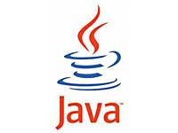
决策。 因此，Javascript后来就是网景和Sun两家公司一起携手推向市场的，这种语言被命名为"Java+script"并不是偶然的。
此时，34岁的系统程序员Brendan Eich登场了。1995年4月，网景公司录用了他。
Brendan Eich的主要方向和兴趣是函数式编程，网景公司招聘他的目的，是研究将Scheme语言作为网页脚本语言的可能性。Brendan Eich本人也是这样想的，以为进入新公司后，会主要与Scheme语言打交道
仅仅一个月之后，1995年5月，网景公司做出决策，未来的网页脚本语言必须"看上去与Java足够相似"，但是比Java简单，使得非专业的 网页作者也能很快上手。 这个决策实际上将Perl、Python、Tcl、Scheme等非面向对象编程的语言都排除在外了。
Brendan Eich被指定为这种"简化版Java语言"的设计师。
但是，他对Java一点兴趣也没有。为了应付公司安排的任务，他只用10天时间就把Javascript设计出来了。
由于设计时间太短，语言的一些细节考虑得不够严谨，导致后来很长一段时间，Javascript写出来的程序混乱不堪。如果Brendan Eich预见到，未来这种语言会成为互联网第一大语言，全世界有几百万学习者，他会不会多花一点时间呢?
总的来说，他的设计思路是这样的：
(1)借鉴C语言的基本语法;
(2)借鉴Java语言的数据类型和内存管理;

(3)借鉴Scheme语言，将函数提升到"第一等公民"(first class)的地位;
(4)借鉴Self语言，使用基于原型(prototype)的继承机制。
所以，Javascript语言实际上是两种语言风格的混合产物----(简化的)函数式编程+(简化的)面向对象编程。 这是由Brendan Eich(函数式编程)与网景公司(面向对象编程)共同决定的。
如果不是公司的决策，Brendan Eich绝不可能把Java作为Javascript设计的原型。作为设计者，他一点也不喜欢自己的这个作品：
"与其说我爱Javascript，不如说我恨它。它是C语言和Self语言一夜情的产物。十八世纪英国文学家约翰逊博士说得好：'它的优秀之 处并非原创，它的原创之处并不优秀。' (the part that is good is not original, and the part that is original is not good.)"

出任CEO与辞职
2014年4月3日，出任Mozilla的CEO十天就被迫辞职 [1-4] 。

1994 年 9 月，因特网工程任务组（Internet Engineering Task Force）设立了 HTML 工作组。

1994 年 11 月，Mosaic 浏览器的开发人员创建了网景公司（Netscape Communications Corp.），并发布了 Mosaic Netscape 1.0 beta 浏览器，后改名为 Navigator。

1994 万维网联盟（World Wide Web Consortium）成立，简称 W3C
1994 年底，由 Tim 牵头的万维网联盟（World Wide Web Consortium）成立，这标志着万维网的正式诞生。

此时的网页以 HTML 为主，是纯静态的网页，网页是“只读”的，信息流只能通过服务器到客户端单向流通，由此世界进入了 Web 1.0 时代。

1995 网景推出 JavaScript
1995 年，网景工程师 Brendan Eich 花了10天时间设计了 JavaScript 语言。起初这种脚本语言叫做 Mocha，后改名 LiveScript，后来为了借助 Java 语言创造良好的营销效果最终改名为 JavaScript。网景公司把这种脚本语言嵌入到了 Navigator 2.0 之中，使其能在浏览器中运行。

与此相对的是，1996 年，微软发布了 VBScript 和 JScript。JScript 是对 JavaScript 进行逆向工程的实现，并内置于 Internet Explorer 3 中。但是 JavaScript 与 JScript 两种语言的实现存在差别，这导致了程序员开发的网页不能同时兼容 Navigator 和 Internet Explorer 浏览器。 Internet Explorer 开始抢夺 Netscape 的市场份额，这导致了第一次浏览器战争。

第一次浏览器战争
1996 年 11 月，为了确保 JavaScript 的市场领导地位，网景将 JavaScript 提交到欧洲计算机制造商协会（European Computer Manufacturers Association）以便将其进行国际标准化。

1996.12 W3C 推出了 CSS 1.0 规范

1997.1 HTML3.2 作为 W3C 推荐标准发布

1997.6 ECMA 以 JavaScript 语言为基础制定了 ECMAScript 1.0 标准规范

1997 年 6 月，ECMA 以 JavaScript 语言为基础制定了 ECMAScript 标准规范 ECMA-262。JavaScript 是 ECMAScript 规范最著名的实现之一，除此之外，ActionScript 和 JScript 也都是 ECMAScript 规范的实现语言。自此，浏览器厂商都开始逐步实现 ECMAScript 规范。

1997.12 HTML 4.0 规范发布

1998 W3C 推出了 CSS 2.0 规范

1998.6 ECMAScript 2 规范发布

1998 年 6 月，ECMAScript 2 规范发布，并通过 ISO 生成了正式的国际标准 ISO/IEC 16262 。

1999.12 ECMAScript 3 规范发布
1999 年 12 月，ECMAScript 3 规范发布，在此后的十年间，ECMAScript 规范基本没有发生变动。ECMAScript 3 成为当今主流浏览器最广泛使用和实现的语言规范基础。

第一次浏览器战争以 IE 浏览器完胜 Netscape 而结束，IE 开始统领浏览器市场，份额的最高峰达到 2002 年的 96%。随着第一轮大战的结束，浏览器的创新也随之减少。

XHTML
1999 W3C 发布 HTML 4.01 标准，同年微软推出用于异步数据传输的 ActiveX，随即各大浏览器厂商模仿实现了 XMLHttpRequest（AJAX 雏形）。
2000: W3C 采用了一个大胆的计划，把 XML 引入 HTML，XHTML1.0 作为 W3C 推荐标准发布
2001.5 W3C 推出了 CSS 3.0 规范草案
2002-2006 XHTML 2.0 最终放弃
2009 W3C 宣布 XHTML2.0 不再继续，宣告死亡
动态页面的崛起
JavaScript 诞生之后，可以用来更改前端 DOM 的样式，实现一些类似于时钟之类的小功能。那时候的JavaScript 仅限于此，大部分的前端界面还很简单，显示的都是纯静态的文本和图片。这种静态页面不能读取后台数据库中的数据，为了使得 Web 更加充满活力，以 PHP、JSP、ASP.NET 为代表的动态页面技术相继诞生。

PHP（PHP：Hypertext Preprocessor）最初是由 Rasmus Lerdorf 在 1995 年开始开发的，现在PHP 的标准由 PHP Group 维护。PHP 是一种开源的通用计算机脚本语言，尤其适用于网络开发并可嵌入 HTML 中使用。PHP 的语法借鉴吸收 C 语言、Java 和 Perl 等流行计算机语言的特点，易于一般程序员学习。PHP 的主要目标是允许网络开发人员快速编写动态页面。

JSP（JavaServer Pages）是由 Sun 公司倡导和许多公司参与共同创建的一种使软件开发者可以响应客户端请求，从而动态生成 HTML、XML 或其他格式文档的 Web 网页的技术标准。JSP 技术是以 Java 语言为基础的。1999 年，JSP 1.2 规范随着 J2EE 1.2 发布。

ASP（Active Server Pages）1.0 在 1996 年随着 IIS 3.0 而发布。2002 年，ASP.NET 发布，用于替代 ASP。

随着这些动态服务器页面技术的出现，页面不再是静止的，页面可以获取服务器数据信息并不断更新。以 Google 为代表的搜索引擎以及各种论坛相继出现，使得 Web 充满了活力。

随着动态页面技术的不断发展，后台代码变得庞大臃肿，后端逻辑也越来越复杂，逐渐难以维护。此时，后端的各种 MVC 框架逐渐发展起来，以 JSP 为例，Struct、Spring 等框架层出不穷。

从 Web 诞生至 2005 年，一直处于后端重、前端轻的状态。

AJAX 的流行
在 Web 最初发展的阶段，前端页面要想获取后台信息需要刷新整个页面，这是很糟糕的用户体验。

Google 分别在 2004 年和 2005 年先后发布了两款重量级的 Web 产品：Gmail 和 Google Map。这两款 Web 产品都大量使用了 AJAX 技术，不需要刷新页面就可以使得前端与服务器进行网络通信，这虽然在当今看来是理所应当的，但是在十几年前AJAX却是一项革命性的技术，颠覆了用户体验。

随着 AJAX 的流行，越来越多的网站使用 AJAX 动态获取数据，这使得动态网页内容变成可能，像 Facebook 这样的社交网络开始变得繁荣起来，前端一时间呈现出了欣欣向荣的局面。

AJAX 使得浏览器客户端可以更方便地向服务器发送数据信息，这促进了 Web 2.0 的发展。

Google Trend: AJAX 从 2005 年开始得到开发人员的广泛关注。

2006 XMLHttpRequest 被 W3C 正式纳入标准。
第二次浏览器大战
前端兼容性框架的出现
IE 在第一次浏览器大战中击败 Netscape 赢得胜利，垄断了浏览器市场。作为独裁者，IE 并不遵循 W3C 的标准，IE 成了事实标准。

Netscape 于 1998 年被 AOL 收购前创建了 Mozilla 社区，Firefox 于 2004 年 11 月首次发布，并且 9 个月内下载量超过 6000 万，获取了巨大的成功，IE 的主导地位首次受到了挑战， Firefox 被认为是 Netscape 的精神续作。

之后 Firefox 浏览器一路奋起直追，逐渐蚕食 IE 市场份额，这引发了第二次浏览器战争。在 2008 年底时，Firefox 的市场份额达到了 25% 以上，IE 则跌至 65% 以下。

第二次浏览器战争中，随着以 Firefox 和 Opera 为首的 W3C 阵营与 IE 对抗程度的加剧，浏览器碎片化问题越来越严重，不同的浏览器执行不同的标准，对于开发人员来说这是一个恶梦。

为了解决浏览器兼容性问题，Dojo、jQuery、YUI、ExtJS、MooTools 等前端 Framework 相继诞生。前端开发人员用这些 Framework 频繁发送 AJAX 请求到后台，在得到数据后，再用这些 Framework 更新 DOM 树。

其中，jQuery 独领风骚，几乎成了所有网站的标配。Dojo、YUI、ExtJS 等提供了很多组件，这使得开发复杂的企业级 Web 应用成为可能。

Google Trend: 蓝色 jQuery，红色 Dojo，绿色 YUI，紫色 ExtJS，黄色 MooTools

HTML 5
1999年，W3C发布了 HTML 4.01 版本，在之后的几年，没有再发布更新的 Web 标准。随着Web的迅猛发展，旧的Web标准已不能满足 Web 应用的快速增长。

2004 年 6 月，Mozilla 基金会和 Opera 软件公司在万维网联盟（W3C）所主办的研讨会上提出了一份联合建议书，其中包括 Web Forms 2.0 的初步规范草案。建议举行一次投票，以表决 W3C 是否应该扩展 HTML 和 DOM，从而满足 Web 应用中的新需求。研讨会最后以 8 票赞成，14 票反对否决此建议，这引起一些人的不满，不久后，部分浏览器厂商宣布成立网页超文本技术工作小组（WHATWG），以继续推动该规范的开发工作，该组织再度提出 Web Applications 1.0 规范草案，后来这两种规范合并形成 HTML5。2007 年，获得 W3C 接纳，并成立了新的 HTML 工作团队。2008 年 1 月 22 日，第一份正式草案发布。

2008.12 Chrome 发布，JavaScript 引擎 V8
HTML5 草案发布不久，Google 在 2008 年 12 月发布了 Chrome 浏览器，加入了第二次浏览器大战当中。Chrome 使用了 Safari 开源的 WebKit 作为布局引擎，并且研发了高效的 JavaScript 引擎 V8。

尽管 HTML5 在网络开发人员中非常出名了，但是它成为主流媒体的一个话题是在 2010 年的 4 月，当时苹果公司的 CEO 乔布斯发表一篇题为“对 Flash 的思考”的文章，指出随着 HTML5 的发展，观看视频或其它内容时，Adobe Flash 将不再是必须的。这引发了开发人员间的争论，包括 HTML5 虽然提供了加强的功能，但开发人员必须考虑到不同浏览器对标准不同部分的支持程度的不同，以及 HTML5 和 Flash 间的功能差异。

在第二次浏览器大战中，各个浏览器厂商都以提升 JavaScript 运行效率和支持 HTML5 各种新特性为主要目标，促进了浏览器的良性竞争。在这一场战争中，Chrome 攻城略地，抢夺 IE 市场份额。2013 年，Chrome 超过 IE，成为市场份额最高的浏览器。2016 年，Chrome 占据了浏览器市场的半壁江山。

全球浏览器市场份额（2009-2017）

自 2008 年以来，浏览器中不断支持的 HTML5 新特性让开发者激动不已：WebWorker 可以让 JavaScript 运行在多线程中，WebSocket 可以实现前端与后台的双工通信，WebGL 可以创建 Web3D 网页游戏…

桌面浏览器对 HTML5 支持程度（2009-2017）

2009.12 ECMAScript 5.0 规范发布

2011.6 ECMAScript 5.1 规范发布

2012.10 微软发布 TypeScript 公开版

TypeScript 是一种由微软开发的自由和开源的编程语言。它是 JavaScript 的一个超集，而且本质上向这个语言添加了可选的静态类型和基于类的面向对象编程。

TypeScript 扩展了 JavaScript 的语法，所以任何现有的 JavaScript 程序可以不加改变的在 TypeScript 下工作。TypeScript 是为大型应用之开发而设计，而编译时它产生 JavaScript 以确保兼容性。

2013.6.19 TypeScript 0.9 正式版

2014.10.28 W3C 正式发布 HTML 5.0 推荐标准

2014 年 10 月 28 日，W3C 正式发布 HTML 5.0 推荐标准。

Node.js 的爆发
早在 1994 年，Netspace 就公布了其 Netspace Enterprise Server 中的一种服务器脚本实现，叫做 LiveWire，是最早的服务器端 JavaScript，甚至早于浏览器中的 JavaScript。对于这门图灵完备的语言，Netspace 很早就开始尝试将它用在后端。

微软在 1996 年发布的 IE 3.0 中内嵌了自己的 JScript语言，其兼容 JavaScript 语法。1997 年年初，微软在它的服务器 IIS 3.0 中也包含了 JScript，这就是我们在 ASP 中能使用的脚本语言。

1997 年，Netspace 为了用 Java 实现 JavaScript 而创建了 Rhino 项目，最终 Rhino 演变成一个基于 Java 实现的 JavaScript 引擎，由 Mozilla 维护并开源。Rhino 可以为 Java 应用程序提供脚本能力。2006 年 12 月，J2SE 6 将 Rhino 作为 Java 默认的脚本引擎。

SpiderMonkey 是 Mozilla 用 C/C++ 语言实现的一个 JavaScript 引擎，从 Firefox 3.5 开始作为 JavaScript 编译引擎，并被 CouchDB 等项目作为服务端脚本语言使用。

可以看到，JavaScript 最开始就能同时运行在前后端，但时在前后端的待遇却不尽相同。随着 Java、PHP、.Net 等服务器端技术的风靡，与前端浏览器中的 JavaScript 越来越流行相比，服务端 JavaScript 逐渐式微。

2008 年 Chrome 发布，其 JavaScript 引擎 V8 的高效执行引起了 Ryan Dahl 的注意。2009 年，Ryan 利用 Chrome 的 V8 引擎打造了基于事件循环的异步 I/O 框架 —— Node.js 诞生。

Node.js 具有以下特点：

基于事件循环的异步 I/O 框架，能够提高 I/O 吞吐量
单线程运行，能够避免了多线程变量同步的问题
使得 JavaScript 可以编写后台代码，前后端编程语言统一。
Node.js 的出现吸引了很多前端开发人员开始用 JavaScript 开发服务器代码，其异步编程风格也深受开发人员的喜爱。Node.js 的伟大不仅在于拓展了 JavaScript 在服务器端的无限可能，更重要的是它构建了一个庞大的生态系统。

2010 年 1 月，NPM 作为 Node.js 的包管理系统首次发布。开发人员可以按照 CommonJS 的规范编写 Node.js 模块，然后将其发布到 NPM 上面供其他开发人员使用。目前 NPM 具有 40 万左右的模块，是世界上最大的包模块管理系统。

2016 年常见包管理系统模块数量，NPM 高居榜首

Node.js 也催生了 node-webkit 等项目，用 JavaScript 开发跨平台的桌面软件也成为可能。Node.js 给开发人员带来了无穷的想象，JavaScript 大有一统天下的趋势。

前端 MV* 架构
随着 HTML5 的流行，前端不再是人们眼中的小玩意，以前在 C/S 中实现的桌面软件的功能逐步迁移到了前端，前端的代码逻辑逐渐变得复杂起来。

以前只用于后台的 MV* 等架构在前端逐渐使用起来，以下列举了部分常用的 MV* 框架。

随着这些 MV* 框架的出现，网页逐渐由 Web Site 演变成了 Web App，最终导致了复杂的单页应用（ Single Page Application）的出现。

移动 Web 和 Hybrid App
随着 iOS 和 Android 等智能手机的广泛使用，移动浏览器也逐步加强了对 HTML5 特性的支持力度。

移动浏览器对 HTML5 支持程度（2009-2017）

移动浏览器的发展，导致了流量入口逐渐从 PC 分流到移动平台，这是 Web 发展的新机遇。移动 Web 面临着更大的碎片化和兼容性问题，jQuery Mobile、Sencha Touch、Framework7、Ionic 等移动 Web 框架也随之出现。

相比于 Native App，移动 Web 开发成本低、跨平台、发布周期短的优势愈发明显，但是 Native App的性能和 UI 体验要远胜于移动 Web。移动 Web 与 Native App 孰优孰劣的争论愈演愈烈，在无数开发者的实践中，人们发现两者不是替代关系，而是应该将两者结合起来，取长补短，Hybrid 技术逐渐得到认同。

Hybrid 技术指的是利用 Web 开发技术，调用 Native 相关 API，实现移动与 Web 二者的有机结合，既能体现 Web 开发周期短的优势，又能为用户提供 Native 体验。

根据实现原理，Hybrid 技术可以分为两大类：

将 HTML 5 的代码放到 Native App 的 WebView 控件中运行，WebView 为 Web 提供宿主环境，JavaScript 代码通过 WebView 调用 Native API。典型代表有 PhoneGap(Cordova) 以及国内的 AppCan 等。

将 HTML 5 代码针对不同平台编译成不同的原生应用，实现了 Web 开发，Native 部署。这一类的典型代表有 Titanium 和 NativeScript。

Hybrid 一系列技术中很难找出一种方案适应所有应用场景，我们需要根据自身需求对不同技术进行筛选与整合。

ECMAScript 6
JavaScript 语言是 ECMAScript 标准的一种实现，截止 2017 年 2 月，ECMAScript 一共发布了 7 个版本。

1997 年 6 月， ECMAScript 1.0 标准发布。

1998 年 6 月，ECMAScript 2.0 发布。

1999 年 12 月，ECMAScript 3.0 发布。

2007 年 10 月，Mozilla 主张的 ECMAScript 4.0 版草案发布，对 3.0 版做了大幅升级，该草案遭到了以 Yahoo、Microsoft、Google 为首的大公司的强烈反对，JavaScript 语言的创造者 Brendan Eich 和 IE 架构师 Chris Wilson 甚至在博客上就ES4向后兼容性问题打起了口水仗，最后由于各方分歧太大，ECMA 开会决定废弃中止 ECMAScript 4.0 草案。经各方妥协，在保证向下兼容的情况下，将部分增强的功能放到 ECMAScript 3.1 标准中，将原有 ECMAScript 4.0 草案中激进的功能放到以后的标准中。不久，ECMAScript 3.1 就改名为 ECMAScript 5。

2009 年 12 月，本着’Don’t break the web’原则，ECMAScript 5 发布。新增了 strict 模式、属性 getter 和 setter 等。

2011 年 6 月，ECMAScript 5.1 发布。

2015 年 6 月，ECMAScript 6.0 发布。该版本增加了许多新的语法，包括支持 let、const、Arrow function、Class、Module、Promise、Iterator、Generator、Set、Map、async、Symbol、Proxy、Reflect、Decorator 等。TC39 委员会计划以后每年都发布一个新版本的 ECMAScript，所以 ECMAScript 6.0 改名为 ECMAScript 2015。

2016 年 6 月，在 ECMAScript 2015 的基础上进行了部分增强，发布了 ECMAScript 2016。

在 ECMAScript 的各个版本中，ECMAScript 6.0 无疑最受人瞩目的，它增加了许多新特性，极大拓展了 JavaScript 语法和能力，以至于许多浏览器都只能支持部分 ES6 中的新特性。随之，Babel 和 TypeScript 逐渐流行起来，编写 ES6 代码，然后用 Babel 或 TypeScript 将其编译为 ES5 等浏览器支持的 JavaScript。

ECMAScript 以后每年将会发布一个新版本，这无疑将持续促使浏览器厂商不断为 JavaScript 注入新的功能与特性，JavaScript走上了快速发展的正轨。
---------------------
作者：jeanboydev
来源：CSDN
原文：https://blog.csdn.net/freekiteyu/article/details/79927047
版权声明：本文为博主原创文章，转载请附上博文链接！
一、浏览器世界战争史

第一次浏览器大战微软IE通过”捆绑大杀器“成就霸主地位。1994年-98年乱战4年，网景败走麦城，被美国在线收购（美国在线现已被时代华纳收购）。Netscape开源，成立Mozilla基金会，后期推出Firefox。

1998年开始，IE开始了其长达10年的独裁统治。2002年份额一度高达96%。战争是痛苦的，战后阴影对世界的影响更大。IE和网景当年大战期间，置网页标准W3C相关标准于不顾，互相不兼容对方浏览器，严重增加了网站开发者的成本，影响了用户的体验和选择权。这个影响一直持续到15年后的现在。看看身边仍然被IE奴役却无法放弃IE的人们，看看那些只兼容IE不兼容FF、Chrome的网站们，都与浏览器一战的阴影有关。

所谓盛极必衰，伴随着2008年“Google Chrome”的推出，第二次浏览器大战正式爆发。结果我们已经看到了，Chrome正在朝着猎杀IE的路上前进，2012年5月Chrome全球范围超过IE，目前已达到36.4%。上次斯密特来中国称2013年Chrome在中国的份额也将超过IE。比较有意思的是，因独裁IE受欧洲反垄断政策限制，网景的后代Firefox 2010年在欧洲份额超越IE，实现了逆袭。

以上的统计都不包括正在高速增长的移动互联网。如果算上移动浏览器，可以说IE是一个正在被边缘化并且将彻底边缘化的产品。

2013年浏览器大局基本已定——Chrome一统天下，Firefox通过丰富的插件仍然占据一定市场，Safari则凭借苹果的市场优势和封闭性偏安一隅，IE和Opera则被慢慢边缘化。

在中国，一切都会不同。世界战争定局，内战全面爆发。

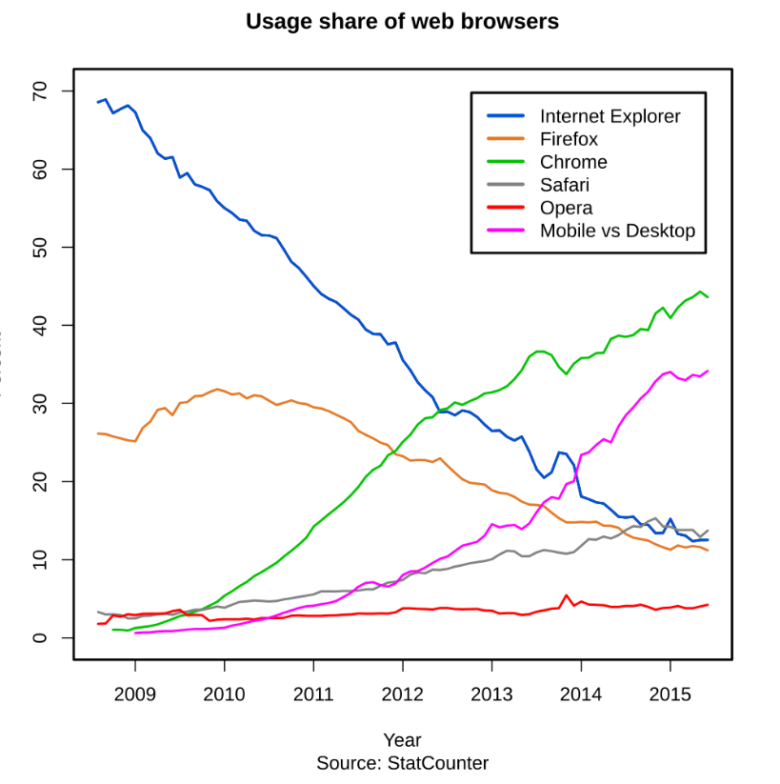

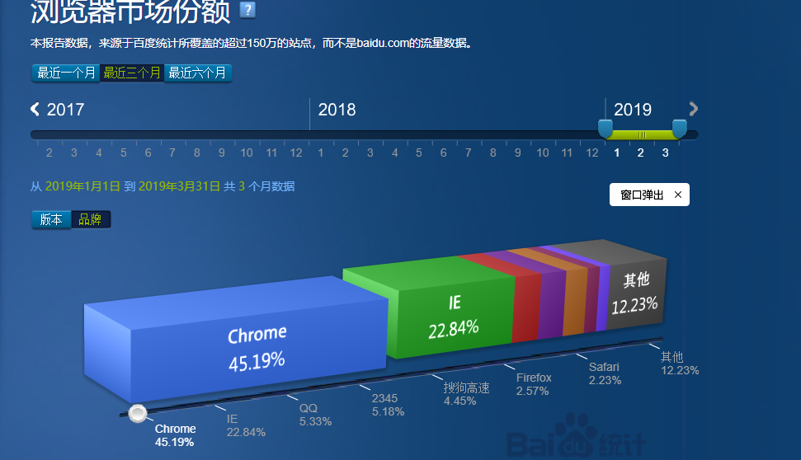

第一次浏览器大战

互联网如汹涌的大潮，浩浩荡荡席卷全球，所到之处无论什么行业都在发生脱胎换骨的变化。作为互联网接入的窗口，浏览器一直扮演着举足轻重的角色，即使是今天各类终端五花八门，浏览器在人们的日常应用中仍然不可或缺。现在的浏览器可谓百花齐放百家争鸣，近年来Chrome强势崛起，Firefox持久稳定，IE也不再那么高冷，另外还有各类国产品牌跃跃欲试，可谓诸侯争霸。而回顾早期浏览器的发展历程，可以算得上是跌宕起伏，令人唏嘘，今天想整理一下第一次浏览器大战的始末。
入口之争
第一次浏览器大战开始于1994年，故事的主角是网景(Netscape)和微软。上世纪九十年代初互联网还是个新兴的事物，94年网景推出了第一款浏览器——Netscape，直观便捷的操作极大地提高了人们浏览的速度，加快了信息的传递，很快便开始了风光的历程，一度占据整个浏览器市场。另一方面微软觉得小小的浏览器能有什么大作为，像曾经IBM没看上微软一样，并没有在意Netscape的发展。
然而，网络的发展大大出乎微软的意料，爆发式的用户增长，迅速使Netscape成为大众的焦点。可以想象，任何一个产品，即使他再不赚钱，如果能够拥有巨大的用户量，也将有无限的潜力。这个时候微软意识到了问题的严重性，于是很快开发出自己的浏览器——Internet Explorer 1995年8月IE1.0，由于开发时间上的仓促，最初的IE版本漏洞百出，根本无法与Netscape相抗衡，微软继续加大投入，相继推出了IE2.0、3.0和4.0版本。此时的Netscape不仅趋于成熟，而且坐拥大量用户，老大的地位看似很难被撼动，直到微软使出了自己的“必杀技”。
97年，微软将IE与Windows 95操作系统捆绑在一起，凭借着Windows这一大杀器，迅速使IE占据了主动权。Netscape回天乏术，很快败下阵来，最终被美国在线收购。后来Netscape开源，成立Mozilla基金会，再后来推出了Firefox浏览器。
第一次浏览器大战就此落下帷幕。微软获得了最后的胜利，从此统治浏览器长达十年之久，这场战争不仅减缓了浏览器的发展，更是将WEB开发者推进无尽的深渊。为什么这么说呢，且听下回分解。。。
作者：晚枫90
链接：https://www.jianshu.com/p/2b8cf5359353
来源：简书
简书著作权归作者所有，任何形式的转载都请联系作者获得授权并注明出处。

